提货流程及注意事项
货主：
- 必须由提货单位向我司业务人员提报提货车辆委派单（可从竞拍平台页面下方资源下载中心下载），我司不接受物流单位或司机自报车号。
2、提货车辆委派单传输方式
E-mail：hs2465998@163.com
传真：0534-2465117
或QQ，微信给各位负责业务人员

自提车辆司机：
- 需携带
- 车辆驾驶证、行驶证、资格证（司机和押运员）、道路运输证（头车、挂车）和罐检证明的原件，
- 车辆驾驶证、行驶证、资格证、道路运输证在一张纸上的复印件和罐检证明复印件各一份。
- 开票时间： 7：00-22:00
- 开票、装货地址及流程：因周边修路，我司在华鲁恒升工业园西北门门口设立临时客服办理开票服务，装货地点在开票处进入园区即可。具体地址可在高德地图、百度地图直接搜索“华鲁恒升工业园区西北门”即可。
- 到达华鲁恒升绕行方案：
10月2日起德州市南外环及恒力路口因修路南北向限制通行，来我司装卸货车辆需绕行河北故城或景县通行。具体绕行方案如下：
（1）南向车辆高速绕行方案：
绕行G105、德上高速连接线、德上高速在故城青罕下高速沿S324行驶，进入德州后绕行衡德工业园山水大街到达华鲁恒升。
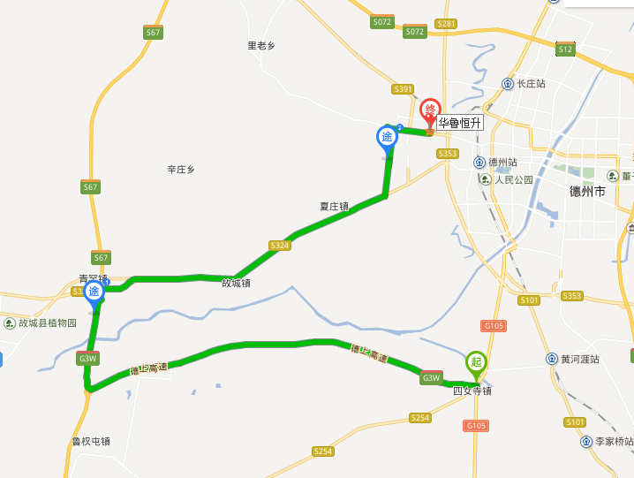
（2）南向车辆下路绕行方案：
根据南向客户所在位置建议绕行武城县城、武城镇、建国镇、武官寨镇、故城县城、故城镇、夏庄镇进入德州后绕行衡德工业园山水大街到达华鲁恒升。
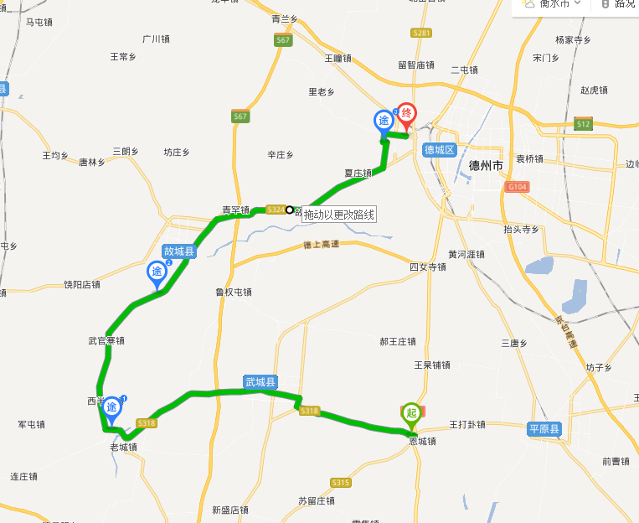

（3）东向及北向车辆高速绕行方案：
沿德衡高速继续行驶在青兰转德商高速后在“青兰”出口下高速后过里老乡，沿X809直行即到华鲁恒升。
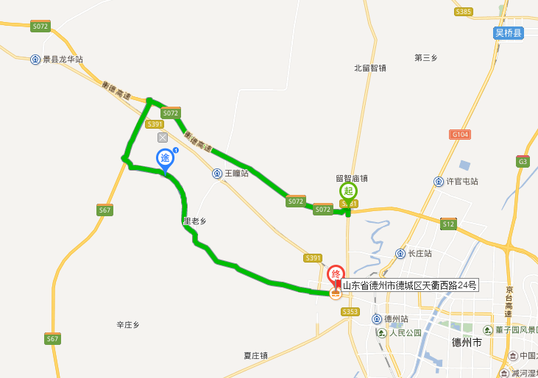
（4）东向及北向车辆下路绕行方案：
经吴桥沿S385过景县到龙华、沿衡德公路行驶到王瞳后转里老乡、再沿X809直行即到华鲁恒升。

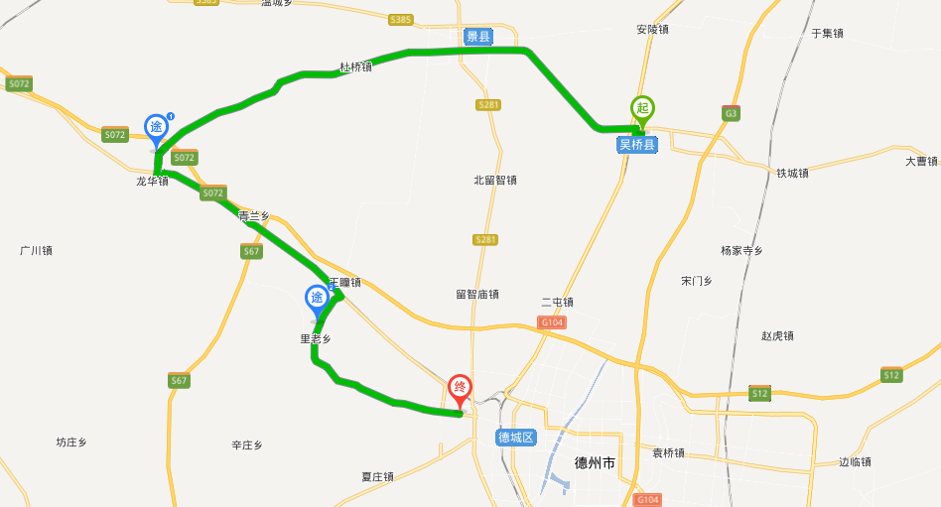

车辆要求：
- 头车及挂车道路运输证经营范围需与所装产品品名相符，如甲醇运输车辆必须是3类危险货物运输或3类（甲醇）危险货物运输。
- 车子需要各种证件齐全，各种安全附件齐备才可装货。例如：罐检证明、紧急切断阀、安全帽、安全口罩、防护眼镜、灭火器、防火帽等。
- 进入德州市区及华鲁恒升厂区内车辆，必须保持车辆人孔及装卸阀门紧闭，严禁敞口和乱排乱放，如有发生一经核实，严惩不贷！

华鲁恒升甲醇业务联系方式：
业务电话：0534-2465998 0534-2465997
传真：0534-2465117
监督电话：0534-2465480
地址：山东省德州市天衢西路24号

